**MINISTERIO DE EDUCACIÓN**

**CENTRO EDUCATIVO GUILLERMO ENDARA GALIMANY**

**MÓDULO DE ESTUDIO**

**Docente:**

NERYET DE DOUGLAS **(Matemática)**

**Fecha:** Del jueves 12 al viernes 20 de marzo 2020

**Dirigido a**: A los estudiantes del QUINTO “A, B, C, D”

**Justificación del Módulo:** Suspensión de clases para prevenir la propagación del **“Coronavirus”.**

**Objetivo general**: Desarrollar los temas asignados de forma práctica y analítica para que pueda adquirir mayor conocimiento y los pueda poner en ejecución en su vida cotidiana.

**Observación:** El módulo se entregará el lunes 23 de marzo dependiendo de las instrucciones del Ministerio de Educación en conjunto con la escuela.

**Matemáticas**

**Objetivos de aprendizaje:**

* Aplica los conocimientos adquiridos anteriormente y aplícalos en los talleres prácticos de apresto.
* Dominar y manejar el sistema de numeración decimal (Base diez) para aplicar las relaciones de orden, comparar la cantidad que representan los números naturales.
* Aplicar las operaciones básicas de adición, sustracción, multiplicación y división ( , , )en el conjunto de los números naturales en la solución de problemas de su entorno.

**INDICADORES DE LOGROS**

* Organiza y explica las operaciones con números naturales, signos operacionales y sus términos.
* Resuelve con interés, orden y aseo problemas que involucren las operaciones con números naturales.
* Identifica correctamente los pasos o etapas en la resolución de problemas.
* Crea problemas con situaciones del entorno que involucren las operaciones básicas

**Actividades de aprendizaje:**

* Explicación de las operaciones con números naturales, signos operacionales y sus términos.
* Resolución de problemas que involucren las operaciones en el conjunto de los números naturales.
* Identificación de los pasos o etapas en la resolución de problemas.
* Aplicación de los pasos o etapas al resolver problemas.

**Lista de cotejo**

El puntaje esta descrito de esta manera el puntaje mayor será 5 y el menor es 1, utilizando la tabla estimativa del meduca.

|  |  |  |  |  |  |
| --- | --- | --- | --- | --- | --- |
| **Criterios** | **Puntaje** | | | | **Total Obtenido** |
| **Excelente**  **5** | **Bueno 4** | **Regular 3** | **Por mejorar**  **1** |
| * Explica claramente en sus talleres las operaciones con números naturales, signos operacionales y sus términos. |  |  |  |  |  |
| * Resuelve problemas de su entorno que involucren las operaciones en el conjunto de los números naturales. |  |  |  |  |  |
| * Identifica en los talleres asignados los pasos o etapas en la resolución de problemas. |  |  |  |  |  |
| * Aplica sin dificultad los pasos o etapas al resolver problemas. |  |  |  |  |  |
| * Muestra un orden lógico, todas las actividades y buena presentación. |  |  |  |  |  |
| * Entrega puntualmente su módulo de estudios con todos los talleres resueltos. |  |  |  |  |  |

**Tema conjunto de los números naturales**

¡**Hora de pensar!**

**Preguntas de análisis**

**Responde 5 Puntos**

**Preguntas y Respuestas**

|  |  |
| --- | --- |
| Qué son los números naturales (1) da ejemplos |  |
| Cómo puedo utilizar los números naturales (2) anota un ejemplo |  |
| Qué es el sistema de numeración decimal y como se usa (2) anota un ejemplo. |  |

**ACTIVIDADES A REALIZAR**

Después de haber resuelto en clases las actividades de apresto resuelve el taller sumativo. Utiliza letra clara y legible, no taches ni borres. Tus respuestas con bolígrafo.

En esta sección estaremos trabajando los números naturales hasta el millón, números romanos, números ordinales, los términos de las operaciones básicas, además sumas, restas, divisiones, multiplicaciones y resolución de problemas.

**PRIMERA PARTE:** Escribe sobre la raya, EN PALABRAS el número natural correspondiente. (5 puntos).

A). 2 456 029 ______________________________________________________

B). 90 540 _________________________________________________________

C). 147 993 ________________________________________________________

D). 593 068 ________________________________________________________

E). 82 361 ________________________________________________________

**SEGUNDA PARTE: Escribe, sobre la raya, el Numero Natural correspondiente. (5 puntos).**

A). Trescientos cuarenta y siete mil noventa y nueve.__________________

B). Ochocientos veinticuatro mil quinientos diez. __________________

C). Doce millones cuarenta y cinco mil treinta y seis. __________________

D). Quinientos setenta y siete mil doscientos treinta y dos __________________

E). Ciento veintidós mil seiscientos cincuenta y ocho. __________________

**TERCERA PARTE:** Escribe sobre la raya, el número Romano correspondiente al número natural. (5 Puntos).

**¿PARA QUE UTILIZAMOS LOS NÚMEROS ROMANOS**

Para nombrar siglos, nombrar Reyes, numerar tomos de algunos libros o películas, para aniversarios, festejos que se celebrar periódicamente.



a)219________________

b) 157 ________________

c) 49 ________________

d) 90 ________________

e) 358 ________________

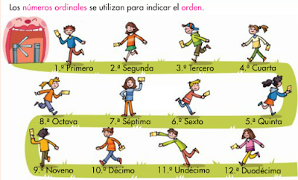**CUARTA PARTE:** Escribe, sobre la línea, en **palabras** los siguientes números ordinales. (5 puntos).

Números Ordinales: son aquellos números que denotan la posición de un elemento perteneciente a una sucesión ordenada. Por ejemplo: a, b, c, d el elemento (a) es el primero, el (b) es el segundo y así sucesivamente.

1. 39º ________________________________________________________
2. 57º ________________________________________________________
3. 100 _______________________________________________________
4. 12º _________________________________________________________
5. 48º ________________________________________________________

**QUINTA PARTE**: Requerimos un poco de concentración para completar la información. Coloca el nombre correcto de las operaciones básicas. (12) P.

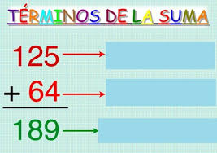



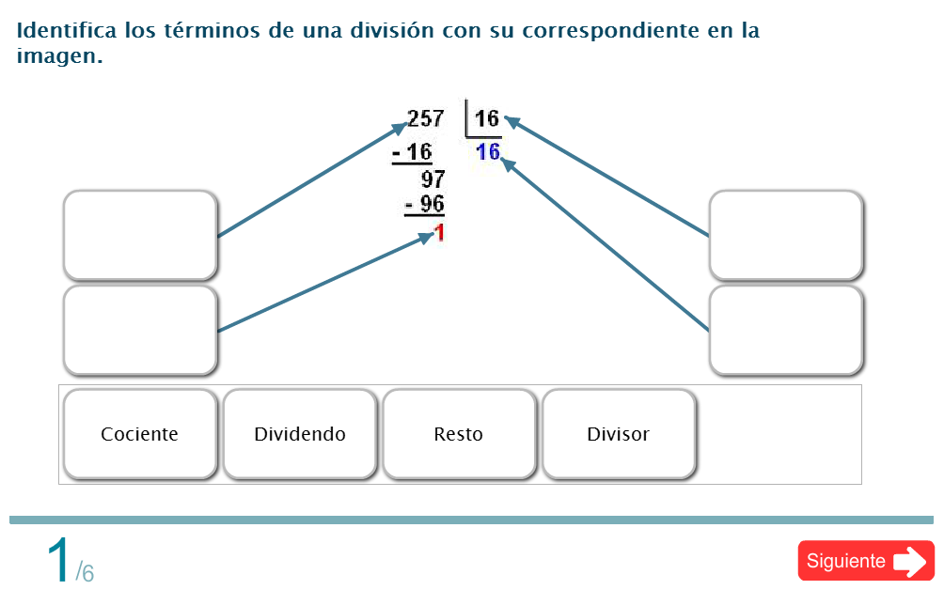

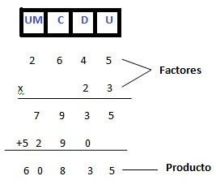

**Coloca el nombre a los Términos de la sustracción o resta.**

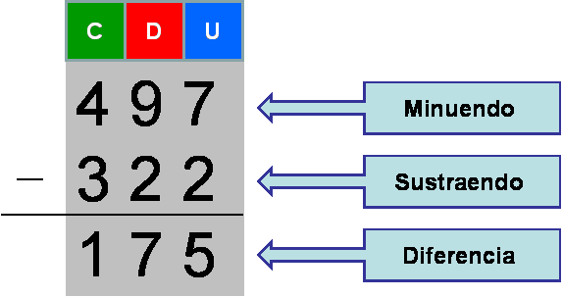

**SEXTA PARTE: Resuelve los siguientes problemas: resuelve en la parte de atrás de la hoja. 9 PUNTOS**

1. Un automovilista recorrió una distancia de 825 kilometros en 15 horas. ¿Cuántos kilometros recorrió por horas.
2. Una caja de refrescos contiene 24 botellas. ¿ Cuantas botellas transporta un camión que carga 70 cajas?
3. Una gallina pone un promedio de 258 huevos al año. ¿ Cuantos huevos se recogerán anualmente en un corral de 170 gallinas?

**SEPTIMA PARTE**: RESUELVE OPERACIONES BÁSICAS Y RESOLUCION DE PROBLEMAS. (Cada operación vale 2 puntos), con un total de 12 Puntos.

Coloca, verticalmente y resuelve las operaciones.

1. **21 309 + 147 571 + 943 289 + 35**

|  |  |  |  |  |  |
| --- | --- | --- | --- | --- | --- |
| Cm | Dm | Um | c | d | u |
|  |  |  |  |  |  |
|  |  |  |  |  |  |
|  |  |  |  |  |  |
|  |  |  |  |  |  |
|  |  |  |  |  |  |

1. **125 493** _ **85 385**

|  |  |  |  |  |  |
| --- | --- | --- | --- | --- | --- |
| Cm | Dm | Um | c | d | u |
|  |  |  |  |  |  |
|  |  |  |  |  |  |
|  |  |  |  |  |  |

**1 384 564 X 31 D) 4 365 X 213**

**RESUELVE Y COLOCA LA OPERACIÓN EN EL RECUADRO.**

**E) 37 960 247 =**